Kinder-
kirche
am
Samstag-
nachmittag

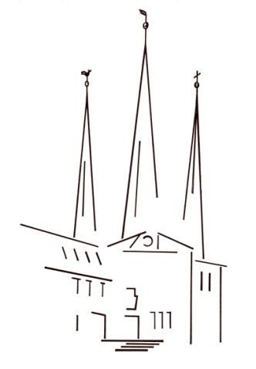
KIKIASANA
im Gemeindezentrum Christuskirche
Der etwas andere Gottesdienst für unsere Kleinsten
und natürlich deren Familien
mit Eltern, Großeltern, Geschwistern und Freunden …

Samstag, 17. Dezember 2016

um 17.00 Uhr
"Herbergssuche -
wir machen uns auf den Weg!"

Wir wandern mit Maria und Josef durch die Nacht und lassen uns überraschen, wen wir da alles treffen. Wer mag kann eine Laterne/Taschenlampe mitbringen. Wir
beginnen in der Kirche und dann laufen wir los ………

Auf Euer Kommen freut sich das Kinderkirchenteam der Christuskirche

